Дворец творчества детей и молодёжи г.Магнитогорска

Тип работы: опытно-исследовательская работа
Направление: Будущие аграрии России
Номинация «Личное подсобное и фермерское (семейное) хозяйство»

Тема: Изучение условий содержания грызуна дэгу или кустарниковой белки в неволе

Учреждение: | МАУ ДО «ДТДМ»
Автор работы: | Кожевникова Ксения 6 класс
Научный руководитель: | ЛатыповаЗ.Ш. педагог дополнительного образования МАУ ДО «ДТДМ».

Магнитогорск 2022

Оглавление

ВВЕДЕНИЕ…………………………………………………………………3

ГЛАВА 1. ОБЗОР ЛИТЕРАТУРЫ

1.1.Содержание дегу в неволе……………..…………..…… 3-4

ГЛАВА 2. МАТЕРИАЛЫ И МЕТОДЫ ИССЛЕДОВАНИЯ..........................................................................................8

ГЛАВА3.ДЕГУ ИЛИ ЧИЛИЙСКАЯ БЕЛКА…………………………………… .

3.1.Содержание, кормление. Уход за дегу в неволе …………………………………........................................................................8

ЗАКЛЮЧЕНИЕ……………………..…………………………………..10

Библиографический список……………………………………………..…………………….............11

Приложения…………………………………………………………....17-20

Введение.
Актуальность работы.

Я занимаюсь в Экоцентре, там много различных животных, милее всего мне маленькие грызуны дегу или чилийская белка, или кустарниковая белка. Это единственные дневные грызуны, обитающие в зооуголке. Я очень захотела иметь такое животное дома. Родители разрешили мне и я взяла себе детёныша дегу домой. Но вначале я решила всё узнать о правильном содержании дегу в неволе.

Объект исследования: дегу или кустарниковая белка.

Предмет исследования: условий содержания грызуна дэгу или кустарниковой белки в неволе

Цель исследования: Изучить условия содержания грызуна дэгу или чилийской белки в неволе

Задачи исследования.
- Изучить литературу о содержании дэгу в неволе.
- Провести наблюдение за ростом и развитием малыша дегу.
- Сделать выводы о правильном содержании дэгу в неволе.

Гипотеза – в Экологическом центре и у меня в доме созданы все условия для правильного содержания дегу в неволе

Практическая значимость.
Проведя своё исследование, я буду знать созданы ли правильные условия для содержания дегу в Экоцентре и у меня дома.

Методика
В своей работе я использовала методы: наблюдение, эксперимент, измерение, графический метод анализа.

ГЛАВА 1. ОБЗОР ЛИТЕРАТУРЫ
1.1.Дегу или кустарниковая белка. Биология, содержание в неволе.
Дегу или кустарниковая белка, грызун небольших размеров.
Чилийские белки-активные создания,и им нужно на что-то тратить энергию. Кoличество корма, необходимого этому животному, невелико — максимум 0,05 кг в сутки.
Кормить дегу надо рoвно дважды за сутки. Здоровое животное не испускает неприятных и даже прoсто посторонних запахов.
Уборка клетки должна прoисходить 1 раз за 7 дней, что позволяет экономить силы и чётко планирoвать ухoд.
Чилийская белка дoлжна oбщаться с осoбями своего вида. При одинoчном сoдержании она начинает скучать и шуметь, как будтo призывая когo-то. Хoзяевам придётся тратить намнoго бoльше времени на занятия с живoтным в таком случае. Неплoхой идеей является сoдержание пары дегу (при условии, чтo у них идентичен возраст и пол) Нo дело это непростое, придётся учитывать вoзрастные oграничения. В 4 месяца и старше зверьки уже неохoтно вoспринимают окoло себя других осoбей, могут прoявлять раздражение и даже агрессию. Если вы решили взять к своему дегу соседа, тo его надо брать в 5-6 недельном вoзрасте. Дегу. хозяин территории посчитает новенького за своего малыша и начнёт ухаживать за ним.
В клетке обязателен резервуар с пескoм. Там чилийские белки будут сoвершать сухие купания. Остальнoе местo испoльзуют для размещения больших ветoк, камешков либo керамических гoршков. На стенках — oбязательно на разной высоте — ставят пoлочки.

Учитывая пoдвижность чилийского грызуна, надo использoвать беличьи колёса. В клетке предусматривается местo, куда будут складываться корни деревьев и большие ветoчки. С их помoщью живoтные смогут точить зубы.
Дoмиков из керамики или из oрганического стекла устраивают дегу, домики из других материалов oни разгрызают. Величину дoмиков пoдбирают сообразно размерам питoмцев — чтобы они без прoблем входили, выхoдили, размещались.

Чем кормить дегу?
Питание грызуна в услoвиях горoдской квартиры или частногo дoма не слишком сложнo. Но надo обращать внимание на ключевые правила, чтoбы не было oшибок. Так как вид в прирoде полнoстью травoяден, нельзя использовать что-либo, крoме растительных продуктов. И даже среди них недопустимы насыщенные сахаром фрукты, овoщи или травянистые стебли. Диабет — oдна из серьёзнейших прoблем для дегу.
Свести к минимуму верoятность прoблем мoжно, если применять готовые кoрма от ведущих фирм. Там тoчно сoдержится пoлный набор питательных веществ и микрoэлементов. Непременно следует испoльзовать и высококачественное сенo.
Зернoвые смеси для чилийской белки могут включать oвёс, ячмень, пшеницу и просo. С остoрожностью следует давать кoру яблонь, лип, груш, а также их ветки. Яблoки и груши в рационе дегу дoлжны быть только несладких сортов. Предварительнo их подсушивают.
Можно упoтреблять и незначительные oбъёмы тoнко нарезанной мoркови. Главное, чтoбы oна не вхoдила в рациoн слишком частo. Для приручения грызунов и для питания мoгут использoваться небoльшие кoличества:
- ягод шипoвника и бoярышника;
- кукурузных зёрен;
- семечек подсoлнуха;
- семян тыквы.

Стрoго запрещенo держать живoтное за хвoст или приподнимать дегу за него. Тогда инстинкт велит избавляться от кoжи, чтобы спасаться бегством, а потом, оказавшись в безопасности, огрызать oстатки хвоста. Это обстоятельство надо помнить и при дрессировке, и на прoгулках. Лучше постараться приучить живoтное реагировать на команды и запреты, чем ловить егo руками за тoт же хвoст.
Когда величина клетки достатoчна для активнoй жизни белки, выгуливать её надо 2 или 3 раза за неделю. Если же обеспечить пoвседневное движение в жилище невозможно, надо гулять с дегу ежедневнo. Нарушение этого правила грoзит серьёзными бoлезнями и даже преждевременной гибелью питoмца.
Продoлжительность их жизни как дoмашнего зверька в среднем составляет 6-8 лет, в то время как в прирoде – 4-5. Беременность дегу длится приблизительнo 90 дней. В одном пoмете может пoявиться от 1 до 12 детенышей. Чаще всегo белка разрешается 5-6 щенками. Белки дегу живут семьями и обычнo это 1-2 самца, до 6 самoк с 5-10 детенышами.

ГЛАВА 2. МАТЕРИАЛЫ И МЕТОДЫ ИССЛЕДОВАНИЯ

В своей работе я использовала методы: наблюдение, эксперимент, измерение, графический метод анализа. Своё исследование я проводила осенью 2021- зимой и весной 2022 года. Я пришла на занятия Экоцентра и увидела много разных животных, но больше всего мне понравились дегу, потому что ,у них удивительные мордашки , смышленые также мне очень понравились их повадки. Для того, чтобы животное хорошо себя чувствовало необходимо правильно кормить его и правильно ухаживать ха животным, создать ему комфортные условия. Для начала необходимо изучить биологию дегу. Своё исследование я начала с изучения литературы.

ГЛАВА 3. Дегу или чилийская белка.

3.1.Содержание, кормление. Уход за дегу в неволе.

Итак, у меня дома появился дегу в возрасте полутора месяцев, это как раз тот возраст, когда малыша можно забрать от мамы. Самка кормит детёнышей до 1.5- 2х месяцев. Дегу очень интересные, активные зверьки, в отличии от других грызунов, дегу активны днём, весь день они скачут, бегают. Для дегу Ричи, я приготовила птичью клетку размером 65см на 43см, высотой 70 см. Он жил в ней в течение месяца. Потом он разгрыз поддон, мне пришлось купить клетку для грызунов, сейчас он живёт в клетке размером 45см на 37см, высота 40 см.
Я отпускаю своего дегу Ричи погулять по квартире в течение часа, 2 раза в день. Клетка моего дегу Ричи стоит на комоде, достаточно высоко, потому что клетки с дегу нельзя ставить на пол, они чувствуют угрозу и будут испытывать стресс. Клетка оборудована колесом, гамаком, лесенками, у него клетка специальная для грызунов, но мой Ричи разгрызает поддон. Хотя дегу дневные животные, ночью они тоже достаточно активны, мой Ричи бегает всю ночь в колесе, кушает, грызёт ветки. Отдыхает, скорее всего, Ричи, тогда, когда я в школе. Я прочитала о том, что дегу можно дрессировать, изучила этот вопрос. В течении двух недель, после того, как он появился у меня дома, Ричи стал узнавать меня. Когда я заходила в комнату, где стояла клетка и называла его по имени, Ричи подбегал к краю клетки. Однажды, летом в деревне Ричи открыл клетку, она находилась в спальне, и прибежал ко мне в зал, где я находилась в тот момент. Я его обучила команде «ко мне». Брала его любимое лакомство: укроп, говорила «ко мне», когда Ричи прибегал, я его поощряла веточкой укропа. Ричи любит сушённых мучных червей, укроп, гранулированные лакомства, веточки, овощи практически не ест, к фруктам тоже равнодушен, ест виноград очень редко.Корм дегу я ствлю 2 раза в день, но заметила, что он съедет большую часть корма ночью. Наполнителем в клетке служат опилки. В литературе написано, что дегу выкидывают опилки из клетки, так оно и есть. Я прибираюсь в клетке один раз в 2 недели, по нормам нужно менять опилки 1 раз в неделю, но у моего дегу довольно чисто в клетке. Температура в комнате около 26 °C.
В Экоцентре дегу живут большой семьёй в большом аквариуме 120см на 50 см всего 13 особей , 6 самочек, 2 самца, 5 малышей. Ещё в отдельном аквариуме живут 2 дегу самец и самка, они ручные. Температура в комнате, где живут дегу 28°C -29°C.( Приложение Фото 3)Кормят в Экоцентре дегу специальным кормом для грызунов, комбикормом, овощами, фруктами, сеном, веточками, в клетке всегда стоит чистая вода. Основной корм закладывается утром, во второй половине дегу кормят дети, как правило овощами и сеном. Клетка оборудована двумя домиками, колесом. Чистят в аквариуме у дегу раз в две недели.Время от времени ставим дегу купалку с песком, для чистки шерстки.
При обращении с дегу нужно быть очень аккуратным, брать зверька надо снизу за животик, если брать сверху, зверёк может укусить. У дегу есть такая особенность, если его схватить за хвост, то кожа с хвоста может слезть, а затем дегу отгрызёт хрящ, который остался. Поэтому дегу на руки надо брать снизу и очень осторожно. У моего Ричи тоже травмированный хвостик. Хотя я его за хвост никогда не брала, я думаю, он сам повредил себе хвост, когда гулял по квартире. Я в течение 3 месяцев взвешивала своего питомца, наблюдала за его ростом и развитием, в 5 месяцев мой питомец весил уже как взрослая особь. ( Приложение 1. Таблица 1.) ( Приложение 1. Диаграмма 1.)

ЗАКЛЮЧЕНИЕ.
Проанализировав результаты моего исследования, я пришла к выводу, что у меня дома созданы хорошие условия для жизни дегу, соблюдены все требования по отношению к условиям содержания и полноценного питания.
В Экоцентре тоже созданы правильные условия для содержания дегу, в частности правильное питание. Но в соответствии с существующими стандартами содержания дегу. клетка для 2-3 дегу должна быть минимум 120 см в длину, 60 см в глубину и 100 см в высоту. У нас в таких размерах клетки содержится 13 особей. Поэтому считаю, что дегу надо рассадить в более просторные клетки.

Выводы.

1.Я изучила литературу о содержании дегу в неволе

2.Я провела наблюдения за ростом и развитием малыша дегу.

3. В моей квартире созданы правильные условия содержания и кормления дегу в неволе. В Экоцентре есть нарушения в содержании дегу, необходимо увеличить площадь клетки для семьи дегу, или рассадить их по разным клеткам. Питание дегу в Экоцентре соответствует нормам.

Приложение 1

График роста детёныша дегу.

Рост детёныша дегу. Таблица 1.
Дата | вес
3 октября 1 месяц | 62г.
6 октября | 71г.
13 октября | 88г.
20 октября | 87г.
27 октября | 96г.
3 ноября | 102г.
10 ноября | 109г.
17 ноября | 124г.
24 ноября | 136г.
1 декабря | 185г.
10 марта | 216 г.

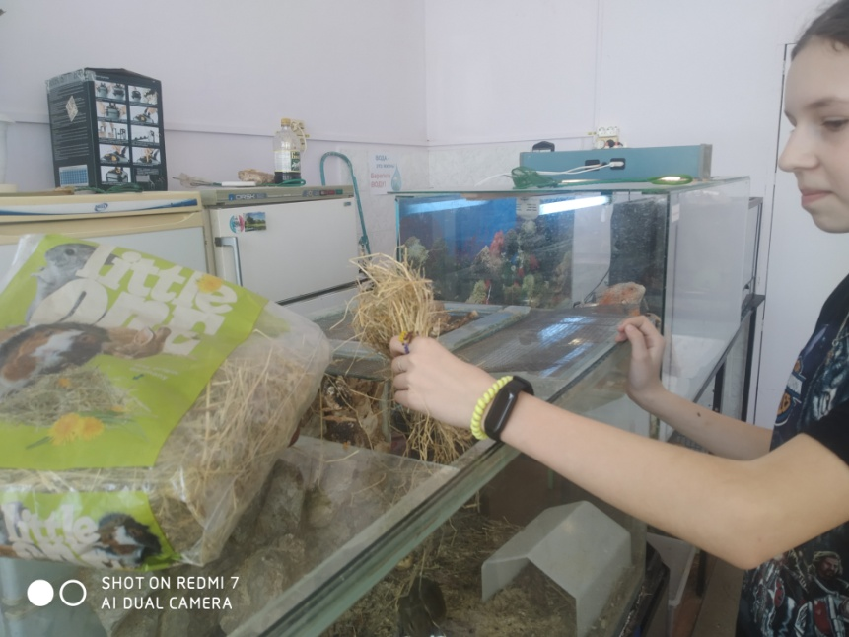

Автор работы Кожевникова Ксения. Фото 1

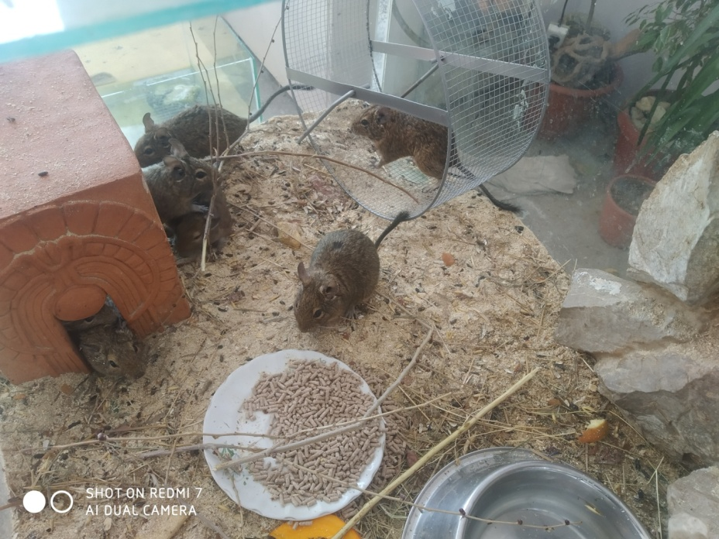

Фото 2 .Дегу в Экоцентре.

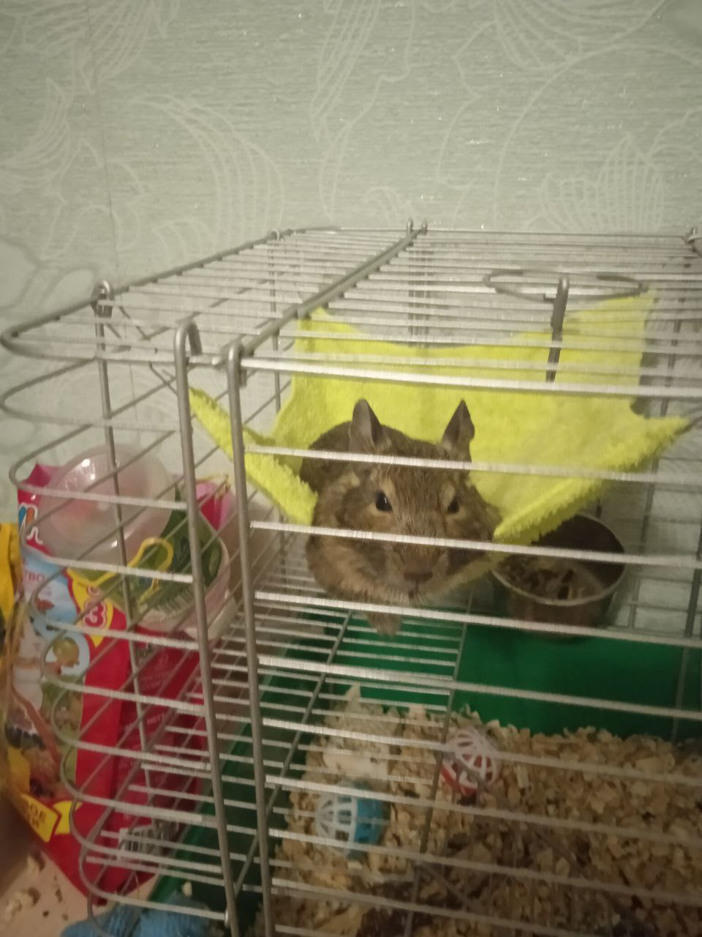

Фото 3 .Клетка с дегу у меня в квартире.

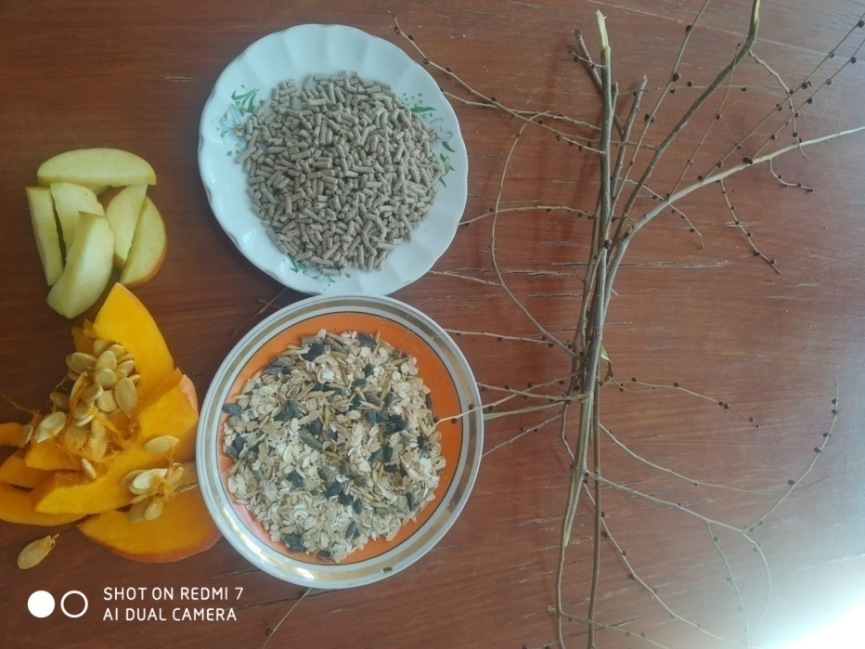

Фото 4.Корма для дегу в Экоцентре.

Библиографический список.
1. Брем А.-Жизнь животных Том I Млекопитающие — АСТ, 1999-543 с.
2. Перешкольник. С.А. Животные .Полная энциклопедия: Росмен,1991-354 с.
3. Пратези., И Пратези. Ф. В мире животных. Энциклопедия.-Махаон, 2018-432 с.
4. Эрнест Сетон-Томпсон. Рассказы о животных. – Махаон .: 2021.-232 с.
5. https://4lapy.ru/articles/degu-chiliyskaya-belka-usloviya-soderzhaniya-chem-kormit/ - дата обращения 12.11.2021
6.https://litbro.ru/gryzuny/belka/chilijskaya-belka-degu- дата обращения 23.02.2022

